ЛАБОРАТОРНАЯ РАБОТА 2.

РЕШЕНИЕ НЕЛИНЕЙНЫХ УРАВНЕНИЙ

Теоретический материал к данной теме содержится в [1, глава 4].
Отчет по лабораторной работе должен содержать постановку задачи, результаты расчетов и анализ результатов.
Варианты заданий к задачам 2.1-2.2 даны в ПРИЛОЖЕНИИ 2.A.
Задача 2.1. Методом простой итерации найти вещественные корни алгебраического уравнения 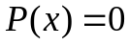 с точностью 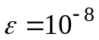.
ПОРЯДОК РЕШЕНИЯ ЗАДАЧИ.
1. Задать функцию 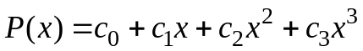 и построить ее график на отрезке 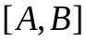.
По графику определить отрезки локализации для каждого корня .
2. Задать производную от многочлена 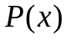, определив ее как функцию 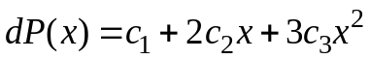 , и построить ее график. Проверить, что на отрезках локализации функция 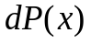 сохраняет постоянный знак. Если условие не выполнено, то следует уменьшить длину отрезка локализации корня.

3. Для каждого корня определить итерационный параметр  и параметр , используя формулы:

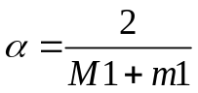 , 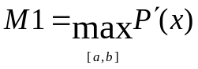, 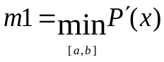 , 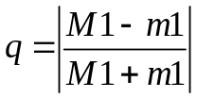, здесь 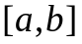 - отрезок локализации корня. Минимумы и максимумы можно найти приближенно, используя график, построенный в п.2.
4. Составить программу для нахождения корня с заданной точностью по методу простой итерации. В качестве расчетной формулы использовать метод простой итерации с параметром:
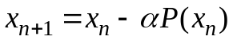.
3. Используя программу, найти все корни многочлена с указанной точностью .
4. Результаты свести в таблицу:

ФИО Группа |  |  |  |  |  | Номер варианта
Уравнение:
Корни: |  | 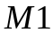 | 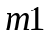 |  |  | Корень с заданной точностью  Число итераций
1-ый корень
2-ой корень
3-ий корень

Задача 2.2. Дано уравнение 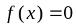 Найти все корни уравнения с заданной точностью .
Для решения задачи использовать метод Ньютона и метод, указанный в индивидуальном варианте. Сравнить количество итераций, потребовавшихся для достижения заданной точности каждым методом.

ПОРЯДОК РЕШЕНИЯ ЗАДАЧИ
1. Локализовать корни уравнения на отрезке.
2. Составить программу вычисления корня методом Ньютона, предусмотрев в ней подсчёт числа итераций. Найти с заданной точностью все корни уравнения.
3. Составить программу вычисления корня методом, указанным в индивидуальном варианте, предусмотрев в ней подсчёт числа итераций. Найти с заданной точностью все корни уравнения,
4. Сравнить результаты проведенных расчётов, сведя их в таблицу.
5 .Составить отчет по задаче.

Уравнение

Расчетная формула метода Ньютона:

Расчетная формула индивидуального метода :
Задача 2.2
Корни уравнения | Число итераций  метода Ньютона | Число итераций  метода

Задача 2.3. Модифицируйте методы из задачи 2.2 так, чтобы каждый метод делал заданное количество итераций и на каждом шаге сохранял значение модуля невязки 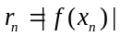. Методы должны возвращать массив, хранящий значения . Для каждого корня вызовите модифицированные методы так, чтобы они проделали 10 итераций. Постройте графики зависимости от n, 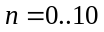, в логарифмической шкале. Каждому корню должно соответствовать одно изображение, на котором нарисованы зависимости для двух методов. Полученный результат объясните.
Примечание: для построения графика в логарифмической шкале воспользуйтесь командой plt.yscale(‘log’).

ПРИЛОЖЕНИЕ 2.A.

ВАРИАНТЫ ЗАДАНИЙ К ЛАБОРАТОРНОЙ РАБОТЕ 2
Таблица к задаче 2.1
N
2.1.1 | 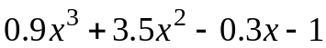 | 2.1.16 | 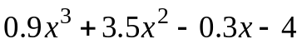
2.1.2 | 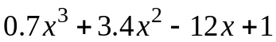 | 2.1.17 | 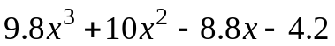
2.1.3 | 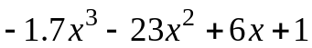 | 2.1.18 | 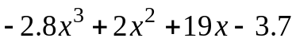
2.1.4 | 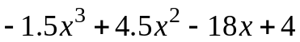 | 2.1.19 | 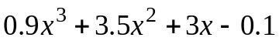
2.1.5 | 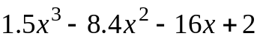 | 2.1.20 | 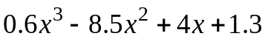
2.1.6 | 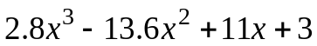 | 2.1.21 | 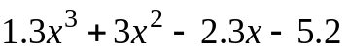
2.1.7 | 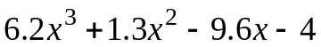 | 2.1.22 | 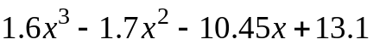
2.1.8 | 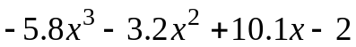 | 2.1.23 | 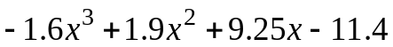
2.1.9 | 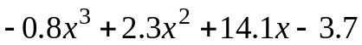 | 2.1.24 | 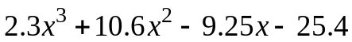
2.1.10 | 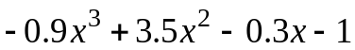 | 2.1.25 | 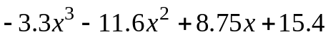
2.1.11 | 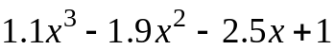 | 2.1.26 | 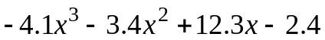
2.1.12 | 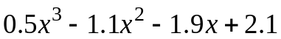 | 2.1.27 | 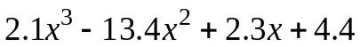
2.1.13 | 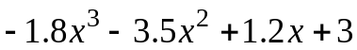 | 2.1.28 | 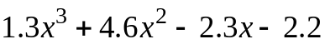
2.1.14 | 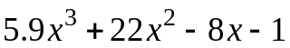 | 2.1.29 | 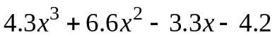
2.1.15 | 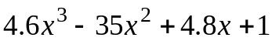 | 2.1.30 | 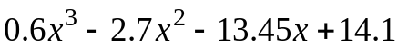

Таблица к задаче 2.2
N | f(x)
2.2.1 | 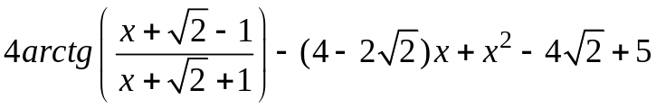
2.2.2 | 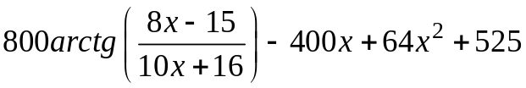
2.2.3
2.2.4
2.2.5
2.2.6
2.2.7 | 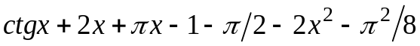
2.2.8
2.2.9
2.2.10
2.2.11 | 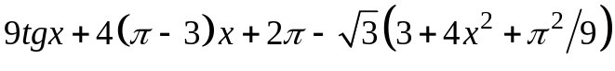
2.2.12 | 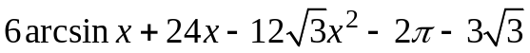
2.2.13 | 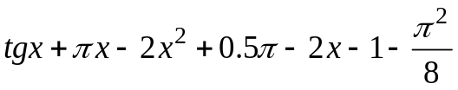
2.2.14
2.2.15
2.2.16
2.2.17
2.2.18 | 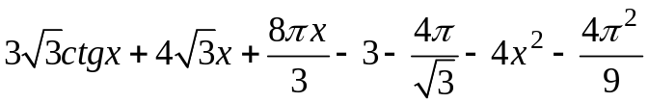
2.2.19 | 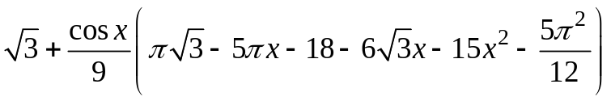
2.2.20 | 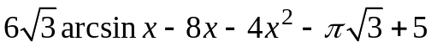
2.2.21 | 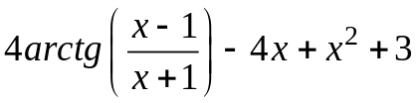
2.2.22 | 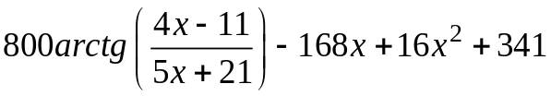
2.2.23
2.2.24
2.2.25
2.2.26
2.2.27
2.2.28
2.2.29
2.2.30
2.2.31

Варианты | Метод решения
1,7,13,19, 25 | Упрощенный метод Ньютона
2,8,14,20,26 | Метод ложного положения
3,9,15,21,27 | Метод секущих
4,10,16,22,28 | Метод простой итерации
5,11,17,23,29 | Метод бисекции
6,12,18,24,30 | Метод Стеффенсена

ПРИЛОЖЕНИЕ 2. В

Расчетные формулы методов решения нелинейного уравнения 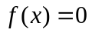.
Упрощенный метод Ньютона: 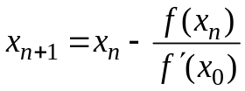, n=0,1,…
Метод ложного положения: 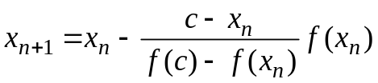, n=0,1,…;
c-фиксированная точка из окрестности корня
Метод секущих: 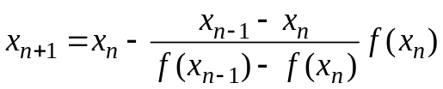, n=0,1,…
Метод Стеффенсена: 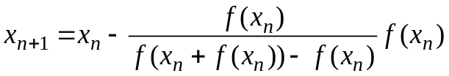, n=0,1,…

ЛИТЕРАТУРА
1. Амосов А.А., Дубинский Ю.А., Копченова Н.В. Вычислительные методы для инженеров. М.: Высшая школа, 1994.

